- PARTIE 1 – GÉNÉRALITÉS
  - Références
    - À moins d'indication contraire, tous les travaux seront exécutés conformément à l'édition en vigueur du « Code de construction du Québec - Chapitre 1 ».

    - De plus, les travaux seront effectués conformément à tout autre code ou toute autre norme ayant juridiction, selon l'édition en vigueur, incluant notamment, mais sans s’y limiter :

      - ANSI / API 609, Lug and Wafer Type Butterfly Valves.

      - ANSI / ASME B16.1, Cast Iron Pipe Flanges and Flanged Fittings, Class 25, 125, 250 and 800.

      - ANSI / ASME B16.3, Malleable-Iron Threaded Fittings, Classes 150 and 300.

      - ANSI / ASME B16.5, Pipe Flanges and Flanged Fittings, Steel Nickel Alloy and other Special Alloys.

      - ANSI / ASME B16.9, Factory-Made Wrought Steel Buttwelding Fittings.

      - ANSI / ASME B16.18, Cast Copper Alloy Solder Joint Pressure Fittings.

      - ANSI / ASME B16.22, Wrought Copper and Copper-Alloy Solder Joint Pressure Fittings.

      - ANSI / ASME B16.25, Butt welding Ends.

      - ANSI / ASME B16.34, Valves – Flanged, Threaded and Welding Ends.

      - ANSI / ASME B18.2.2, Square and Hex Nuts.

      - ANSI / ASME B40.1, Pressure Gauges and Gauge attachments.

      - ANSI / ASME B40.2, Thermometers, Direct reading and Remote Reading.

      - ANSI / ASME Section VIII, Boiler and Pressure Vessel Code.

      - ANSI / AWWA C111 / A21.11, Rubber Gasket Joints for Ductile-Iron and Gray-Iron Pressure Pipe and Fittings.

      - ANSI B18.2.1, Square and Hex Bolts and Screws.

      - ASTM A47M, Specification for Ferritic Malleable Iron Castings.

      - ASTM A53, Specification for Pipe, Steel, Black and Hot-Dipped, Zinc Coated, Welded and Seamless.

      - ASTM A126, Specification for Gray Iron Castings for Valves, Flanges, and Pipe Fittings.

      - ASTM A167, Specification for Stainless and Heat-Resisting Chromium Nickel Steel Plate, Sheet and Strip.

      - ASTM A216 / A216M, Specification for Steel Castings, Carbon, Suitable for Fusion Welding for High-Temperature Service.

      - ASTM A276, Specification for Stainless and Heat-Resisting Steel Bars and Shapes.

      - ASTM A278, Specification for Grey Iron Castings for Pressure - Containing Parts for Temperatures up to 345°C.

      - ASTM A536, Specification for Ductile Iron Castings.

      - ASTM A351 / A351M, Specification for Steel Castings, Austenitic, for High-Temperature Service.

      - ASTM B62, Specification for Composition Bronze or Ounce Metal Castings.

      - ASTM E202, Test Method for Analysis of Ethylene Glycols and Propylene Glycols.

      - CAN / CGSB-14.4, Thermomètres indicateurs, à dilatation de liquide dans une gaine de verre, de type commercial / industriel.

      - CAN / CGSB-14.5, Thermomètres indicateurs, bimétalliques, de type commercial / industriel.

      - CSA B51, Code des chaudières, appareils et tuyauteries sous pression.

      - CSA B242, Groove and Shoulder Type Mechanical Pipe Couplings.

      - CSA W47.1, Certification des compagnies de soudage par fusion des structures en acier.

      - CSA W47.1S1, Supplement No 1, Steel Fixed Offshore Structures, to W47.1.

      - MSS-SP-67, Butterfly Valves.

  - Dessins d’atelier et fiches techniques
    - Soumettre les dessins d’atelier et les fiches techniques conformément aux prescriptions.

    - Les dessins doivent indiquer, montrer ou comprendre ce qui suit :

      - Les appareils et leurs éléments accessoires, y compris les raccordements, la tuyauterie, les raccords et les dispositifs de commande, ainsi que les précisions concernant les éléments montés en usine ou à monter sur place;

      - Les schémas de principe et réel du filage;

      - Les dimensions et le mode d'installation recommandé;

      - Les courbes de caractéristiques et de performance réelle des pompes.

    - Soumettre les courbes caractéristiques des pompes indiquant le point de fonctionnement, aux fins de vérification.

    - Soumettre les schémas de filage détaillés des systèmes de commande, établis par le fabricant, indiquant le filage et le matériel installés en usine sur les appareils monoblocs ou nécessaires aux dispositifs de commande des appareils auxiliaires, pièces accessoires et régulateurs.

    - Les dessins d'atelier doivent indiquer l'emplacement définitif, lors du montage sur place, des appareils de commande, de la tuyauterie, des robinets et des raccords expédiés séparément par le fournisseur du matériel.

  - Fiches d’entretien
    - Fournir les fiches d'entretien requises et les incorporer au « Manuel d'exploitation et d'entretien ».

    - Les fiches d'entretien doivent comprendre ou indiquer ce qui suit :

      - Une description des appareils, y compris le nom du fabricant, le type, le modèle, l'année de fabrication et la puissance, le débit, la contenance ou BTU/h;

      - Les détails pertinents relatifs à l'exploitation, à l'entretien et à la maintenance;

      - Une liste des pièces de rechange recommandées ainsi que le nom et l'adresse des fournisseurs.

- PARTIE 2 – PRODUITS
  - Système de tour de refroidissement vitesse constant

    - Fournir deux pompes, les réservoirs (de stockage), un échangeur de chaleur, armoire de commande et un système de remplissage au glycol (optionnel) en monobloc. Pré assemblé, testé et réglé en usine, livré prêt à être raccordé aux réseaux mécanique et électrique sur le chantier.

    - Les pompes sont du type :

      - Pompes en ligne de type vertical :
      - Volute : en fonte de classe 30 (ASTM n° A 159), à joint perpendiculaire à l'axe, munie de raccords à brides côtés aspiration et refoulement, et d'orifices taraudés de branchement d'évent, d’évacuation et de manomètre et un thermomètre. Un débitmètre sera fourni et installer aux refoulement de la volute afin de prendre une lecture de différentielle de pression et relie ceci a une charte pour confirmer le débit de la pompe. Ce débitmètre sera Flo Fab séries FMI. La volute sera supportée par un socle en fonte faisant partie de cette volute, avec quatre trous d’ancrage et une connexion pour un drain avec robinet en bronze avec bouchon modèle HN0050. La volute sera fournie avec une bague d’usure de replacement. Volute convenant à une pression d'opération de 1200 kPa (175 psi);

      - Impulseur : en bronze coulé (ASTM n° B 584), de type fermé, balancé dynamiquement, claveté à l’arbre en acier inoxydable et retenu par un boulon barré et rondelle en acier inoxydable;

      - Arbre : en acier inoxydable, muni de paliers lisses en bronze et d'un anneau de butée incorporé;

      - Étanchéité : garniture mécanique appropriée céramique sur charbon elastomer viton à une température de service pouvant atteindre 135°C (275°F);

      - Accouplement :

        - Pour les pompes Flo Fab séries 880 de moins de 5 HP – sans accouplement;

        - Pour les pompes Flo Fab séries 880RI de plus de 5 HP– un accouplement rigide à auto alignement en acier avec un « power frame » sera installé entre le moteur et la volute de la pompe permettra le service du joint mécanique, replacement de la bague d’usure, changer l’impulseur et faire l’entretien, sans enlever le moteur ni la volute de la tuyauterie ou du système;

        - Pour les pompes Flo Fab séries 840SC de plus de 5 HP – un accouplement rigide à auto alignement en acier entre le moteur et la pompe permettra le service du joint mécanique, sans enlever le moteur ni la volute de la tuyauterie ou du système;

      - Les parties mouillées seront scellées à l’arbre par un joint mécanique auto-nettoyé intérieurement. Ce joint sera formé d’un siège en céramique et d’une partie rotative en carbone. Il sera aussi conçu pour une opération continue à [107°C (225°F) (joint mécanique standard)] [121°C (250°F) (joint mécanique « EPT »)], max. 1206 kPa (175 psi);

      - Moteur : selon les prescriptions de la section 15010, monobloc avec le bâti de la pompe et conçu pour montage vertical. Il sera muni de roulements à billes lubrifiés à la graisse de type service dur, adapté pour les charges maximales pour lesquelles la pompe est conçue. Les moteurs sont de type JM, haut rendement classe B avec un facteur de sécurité de 1.15. pour séries 880. Les moteurs sont de type TC, haut rendement classe B avec un facteur de sécurité de 1.15. pour séries 880RI et 840SC;

        - Moteur choisi pour permettre l'opération sans surcharge à toutes les conditions d'opération. Les moteurs opéreront à [____] V / 3 ph / [____] Hz à [____] TPM;

      - Débit et taille : selon les indications du tableau des pompes montré [aux plans] [au devis];

      - Produits acceptables : Flo Fab séries 880, 880RI or 840SC.

Alternative de pompe(s)

      - Pompes horizontales de type aspiration en bout :

      - Pompe Flo Fab séries 2000 sur base, avec un accouplement flexible et direct, simple stage, aspiration en bout avec volute montée sans pied de façon à pouvoir faire le service de l’impulseur et du carter de roulement sans déranger les connexions de la tuyauterie;

      - Pompe Flo Fab séries 1000 sans base, et sans accouplement flexible monte directement avec sont moteur, simple stage, aspiration en bout avec volute montée sans pied et de façon à pouvoir faire le service de l’impulseur et du carter de roulement sans déranger les connexions de la tuyauterie;

      - Volute : en fonte de classe 30 (ASTM n° A 159) avec des connexions pour manomètres à l’entrée et à la sortie ainsi qu’une connexion pour l’évent et une pour le drainage seront prévues. La volute sera fournie avec une bague d’usure de replacement;

      - Impulseur : en bronze coulé (ASTM n° B 584), de type fermé, balancé dynamiquement, claveté à l’arbre et retenu par un boulon barré;

      - Les parties mouillées doivent être scellées à l’arbre par un joint mécanique auto-nettoyé par une circulation intérieure de 25% du débit total de la pompe. Ce joint sera formé d’un siège en céramique et d’une partie rotative en carbone. Il sera aussi conçu pour une opération continue à [107°C (225°F) (joint mécanique standard)] [121°C (250°F) (joint mécanique « EPT »)]. Une douille en bronze d’aluminium (ASTM n° B 111) remplaçable doit complètement recouvrir la partie mouillée en dessous du joint mécanique;

      - Pompe conçue pour une pression d’opération de [1200 kPa (175 psi)] [1724 kPa (250 psi)] [2068 kPa (300 psi)];

      - Pour séries 2000, la base sera en acier structural ou en acier profilé avec les côtés et les bouts complètement fermés, des renforts seront soudés de façon sécuritaire. Les endroits prévus pour le coulis de béton seront complètement ouverts;

      - Pour séries 2000, un accouplement du type flexible sera employé entre la pompe et le moteur et il sera conçu de façon à retirer le carter de roulement et l’impulseur sans avoir à bouger l’alignement de la volute de pompe et du moteur. Il sera capable d’absorber les vibrations et les torsions. L’accouplement sera protégé par un garde amovible attaché solidement à la base et homologue selon la norme ANSI B15.1;

      - Pour séries 2000, le moteur respectera les exigences des spécifications NEMA et sera dimensionné à la tension et au bâti. La pompe et le moteur seront alignés à l’usine, et devront être réalignés par l’entrepreneur après l’installation et après que la base a été remplie de béton;

      - Moteur : de type fermé, haute efficacité, selon les prescriptions de la section 15010, monté sur tampons souples et muni de paliers lisses;

        - Moteur choisi pour permettre l'opération sans surcharge à toutes les conditions d'opération. Les moteurs opéreront à [____] V / 3 ph / [____] Hz à [____] TPM;

      - Débit et taille : selon les indications du tableau des pompes montré [aux plans] [au devis];

      - Produits acceptable : Flo Fab séries 1000 et 2000.

Alternative de pompe(s)

      - Pompes horizontales de type multi-stage :

      - Volute : en acier inoxydable 316, à joint perpendiculaire à l'axe, munie de raccords à brides intégrales, côtés aspiration et refoulement;

      - Joint mécanique de type à cartouche calibrée à l’usine;

        - Les parties mouillées seront scellées à l’arbre par un joint mécanique auto-nettoyé intérieurement. Ce joint sera formé d’un siège en céramique et d’une partie rotative en carbone. Il sera aussi conçu pour une opération continue à [107°C (225°F) (joint mécanique standard)], [121°C (250°F) (joint mécanique « EPT »)], max. 1206 kPa (175 psi).

      - Impulseur : en acier inoxydable 316, balancée dynamiquement, ayant un jeu minimum;

      - Arbre : en acier inoxydable 316, muni de paliers lisses et d'un anneau de butée incorporé;

      - Pression de service maximale :

        - Séries EVMU 2482 kPa (360 psi).
Séries EVMUG 2964 kPa (430 psi).
      - Température de service maximale : 120°C (248°F).

      - Moteur : de type fermé, haute efficacité, selon les prescriptions de la section 15010, monté sur tampons souples et muni de paliers lisses;

        - Moteur choisi pour permettre l'opération sans surcharge à toutes les conditions d'opération. Les moteurs opéreront à [____] V / 3 ph / [____] Hz à [____] TPM.

      - Débit et taille : selon les indications du tableau des pompes montré [aux plans] [au devis].

      - Produits acceptable : Flo Fab séries EVMU et EVMUG.

    - Les capacités des pompes sont indiquées dans la liste des équipements.

    - Fonctionnement des pompes (en duplex).

      - Les contrôles fonctionneront comme suit :

        - Les pompes P1 & P2 fonctionneront continuellement. Chaque pompe pourra être contrôlée manuellement.

        - Les capacités des pompes sont indiquées dans la liste des équipements.

    - Les deux pompes doit être fourni avec un panneau de contrôle duplex avec boîtier NEMA-1 (EU) ou EEMAC-1 (CANADA) pré monté et pré filé en usine et comprenant ce qui suit :

      - Commande actionnée de l'extérieur du boîtier;

      - Démarreurs magnétiques pleine tension combinés avec fusible et porte fusible;

      - Protection de surcharge sur chaque phase muni d'un contact auxiliaire N.O. et un contact auxiliaire N.F. pré filé sur plaque à bornier identifié;

      - Lecteurs d'ampérage à points de déclenchement réglables;

      - Transformateur de circuit de commande avec disjoncteur au secondaire;

      - Sélecteur : « Manuel – Arrêt – Auto » pour chaque pompe;

      - Lampes témoins :

          - Alimenté
          - Marche
          - Basse pression
          - Surcharge

    - Les réservoirs (de stockage) :

      - Le matériel de la construction sera de la catégorie ASTM A36 ou CSA G40.21 44W d'acier du carbone.

      - Le réservoir sera construit selon API-650.

      - Des soudures intérieures seront meulées à affleurement et les soudures extérieures seront bufflées.

      - La surface intérieure sera nettoyer au jet de sable en utilisant la préparation extérieure au standard du SSPC-SP-10 et peint avec Chemfar 4200.

      - La surface extérieure aura une couche de base grise.

    - Les échangeurs de chaleur à plaques :
      - Généralités :

        - [Vapeur-eau] [eau-eau] [glycol-eau].

        - Appareils conçus, construits et éprouvés conformément aux exigences des normes de référence citées ci-dessus.

        - L’appareil portera le sceau d’homologation ASME.

      - Cadres : en acier au carbone recouverts d'une peinture émail à l'époxyde séchée au four avec enveloppe et boulons latéraux en acier inoxydable.

      - Pression d opération de 1034 kPa (150 psi).

      - Température de service maximale : 149°C (300°F).

      - Plaques: en acier inoxydable 304, à géométrie à chevrons horizontaux.

      - Joints d'étanchéité: en caoutchouc nitrile.

      - La suspension des plaques sera assurée par une structure d'acier constituée de deux plaques maîtresses (latérales) servant à maintenir en compression les plaques d'échange. L'échangeur sera du type à une passe du côté chaud et à une passe du côté froid. Deux tiges principales de supports des plaques assurent l'alignement parfait des plaques lors de leur montage en usine. Des tiges sous tension assurent l'étanchéité de l'échangeur.

      - Capacité : selon les indications.

      - Produits acceptables : Flo Fab séries NT.

Alternative d’échangeur à chaleur

    - Échangeur à tubes sous enveloppe :
      - Généralités :

        - [Vapeur-eau] [eau-eau] [glycol-eau]. Fluide chauffant circulant dans l'enveloppe.

        - Appareils conçus, construits et éprouvés conformément aux exigences des normes de références citées ci-dessus.

        - L’appareil portera le sceau d’homologation ASME.

      - Enveloppe : en acier, éprouvée à une pression de service de 1 MPa (145 psi), avec raccord d'entrée à brides, raccord de sortie à brides et prises taraudées servant à recevoir une soupape de détente, un manomètre, un raccord d’évacuation et un brise-vide.

      - Tête : en acier, avec raccords d'entrée et de sortie à brides et prises taraudées servant à recevoir un raccord d’évacuation et un brise-vide.

      - Pression d’opération de 1034 kPa (150 psi)

      - Température de service maximale : 190°C (375°F).

      - Tubes : Diamètre extérieur DN 3/4, en acier inoxydable 304, avec supports en viton.

      - Plaque tubulaire : en acier.

      - Facteur d'encrassement : côté vapeur 0.0005 et côté eau 0.001.

      - Capacité : selon les indications au tableau des échangeurs de chaleur.

      - Supports de montage : sellettes en acier ou en fonte.

      - Produits acceptables : Flo Fab séries S et W.

    - Les vannes à papillon sont de type :

      - vannes à papillon de diamètre égal ou supérieur à DN 2 1/2, modèle sans bride, à oreilles.

      - Conformes à la norme MSS SP-67, classe 150, catégorie 1 MPa, type EHG, corps en fonte aciérée, obturateur en acier inoxydable, tige en acier inoxydable, siège en caoutchouc EPDM, remplaçable, levier et manette de blocage, commande à engrenages dans le cas des vannes de diamètre supérieur à DN 6.

      - Pression de service maximale : 1034 kPa (150 psi).

      - Température de service maximale : 108°C (225°F)

      - Produits acceptables : Flo Fab séries BFVZ.

    - Les soupapes triple fonction sont de type :

      - Les soupapes seront conçues pour cumuler les trois fonctions suivantes:

        - Robinet d’isolement;

        - Clapet de retenue silencieux;

        - Soupape d’équilibrage.

      - Les soupapes seront conçues en fonte, de construction robuste avec des connexions à brides Classe 150 ANSI, pour une pression d’opération de 1202 kPa (175 psi) et d’une température d’opération jusqu’à 121°C (250°F).

      - Les soupapes comporteront un siège en bronze, un disque en bronze remplaçable avec garniture en EPDM, une tige d’acier inoxydable et un ressort de prévention contre les vibrations en acier inoxydable. L’étoupe des soupapes pourra être remplacée en place sous la pleine pression du système.

      - Chaque soupape sera équipée de sorties de relevé en bronze avec clapet de retenue incorporé pour faciliter la lecture de différentiel de pression entre les orifices pour un balancement précis du système.

      - .Produits acceptables : Flo Fab séries MFV.

    - Les raccords flexibles sont de type (au côté de l'aspiration et du refoulement de chaque pompe) :

      - Tuyau interne : tuyau souple en acier inoxydable ondulé.

      - Guipage extérieur constitué d'un treillis en acier inoxydable.

      - Diamètre et type des éléments d'extrémité : selon les indications des dessins.

      - Les raccords flexibles doivent être conçus pour pouvoir supporter une pression et une température de service respectivement de 1034 kPa (150 psi) et 93°C (200°F).

        - Les conditions d'exploitation doivent répondre aux exigences qui s'appliquent au réseau.

      - Les raccords doivent pouvoir absorber un déplacement latéral de 150 mm (5.9"), le rapport entre la longueur de la partie souple et le diamètre du raccord ne doit pas être inférieur à six. La longueur du tuyau souple ne doit pas être supérieure à 600 mm (23-5/8").

      - Produits acceptables :

        - DN 2 et moins : Flo Fab séries ST.

        - DN 2-1/2 et plus : Flo Fab séries SM.

    - Les manomètres sont de type (au côté de l'aspiration et du refoulement de chaque pompe) :

      - Manomètres du type à cadran de 4" (100 mm) de diamètre, conformes à la norme ANSI / ASME B40.1, catégorie 2A, précis à 1% près, à moins d'indication contraire.

      - Les manomètres auront un boîtier et un anneau d'acier inoxydable poli. Le mouvement sera également en acier inoxydable. L'aiguille sera ajustable (micromètre ajustable).

      - Ces manomètres seront gradués de façon à opérer dans le centre de leur graduation. Normalement, la graduation sera combinée de 0 à 690 kPa (0 à 100 psi).

      - Produits acceptable : Flo Fab séries RFF0400LF.

    - Les thermomètres sont de type (au côté du refoulement de chaque pompe et au côté des deux entres et deux sorties d’échangeur de chaleur) :

      - Thermomètres à lecture directe.

      - Thermomètres industriels, à angle de lecture ajustable, à dilatation de liquide, à échelle de 9" (230 mm) de longueur, conformes à la norme CAN / CGSB-14.4.

      - Les thermomètres seront du type rectangulaire rigide avec bâti en aluminium, vitre de plexiglas incassable, mercure à apparence rouge, tube à lentille, base de bronze, angle ajustable permettant la lecture à distance et douille.

      - Ces thermomètres auront une graduation combinée (ºF et ºC).

      - L'échelle sera comme suit :

        - Eau refroidie : -17 à 49°C (0 à 120°F);

        - Eau domestique : 0 à 80°C (32 à 180°F);

        - Eau de chauffage basse température : 0 à 80°C (32 à 180°F);

        - Eau de chauffage standard : 0 à 115°C (30 à 240°F).

      - Produits acceptables : Flo Fab séries L9VU.

Alternative thermomètre

      - Thermomètres à lecture digitale

      - Thermomètres industriels, à angle de lecture ajustable, à dilatation de liquide, à échelle de 4-3/8‘’ (110 mm) de longueur, conformes à la norme CAN / CGSB-14.4.

      - Les thermomètres seront du type rectangulaire rigide avec bâti en ABS, vitre de plexiglass incassable, sans mercure, lecture digital 3/8‘’ (10 mm) avec calibration externe, mise a jour à 10 secondes, base de bronze, angle ajustable permettant la lecture à distance et douille.

      - Ces thermomètres auront une graduation combinée (ºF et ºC).

      - L'échelle sera comme suit :

        - Eau refroidie : -40 à 150°C (-40 à 302°F);

        - Eau domestique : -40 à 150°C (-40 à 302°F);

        - Eau de chauffage basse température : -40 à 150°C (-40 à 302°F);

        - Eau de chauffage standard : -40 à 150°C (-40 à 302°F).

      - Produits acceptables : Flo Fab séries DVU35.

    - Puits Thermométriques

      - Dans le cas d’un montage dans un conduit en cuivre, utiliser des puits en cuivre ou en bronze et, dans le cas d’un montage dans un conduit en acier, des puits en laiton ou en acier inoxydable.

    - La tuyauterie du système serait fait du tuyau d’acier oxydé de type 40.

    - Une fondation substantielle sera prévue pour absorber toute vibration et offrir un support solide au système. Des boulons de fixation convenables seront noyés dans le béton avec des douilles pour permettre l'ajustement des boulons après que le béton ait été coulé. Le système sera placé sur cette fondation, nivelé soigneusement et les boulons resserrés.

Équipement facultatif

    - Système de glycol Flo Fab séries S-GLY

      - Ce dispositif qui sert à compenser automatiquement les fuites possibles de glycol dans les systèmes fermés, a les dimensions suivantes : 22" (559 mm) de diamètre x 39" (990 mm) hauteur, et comprend les éléments suivants :

        - Un réservoir en polyéthylène de 200 litres (53 gal US) complet, incluant le couvercle;

        - Une pompe de type à aube en acier inoxydable 304, avec roulements à bille en graphite.

          - Moteur : 1/3 HP à 120 V / 1 ph / 60 Hz, 1750 TPM.

          - Capacité : débit de [____] L/h ([____] gal US/min) à une pression de [____] kPa ([____] psi).

        - Un interrupteur de pression de type à piston ayant une plage ajustable pour pression décroissante et croissante. L’interrupteur a un relais deux directions;

        - Une armoire de commande comprenant :

          - Un boîtier NEMA-1 (EU) ou EEMAC-1 (CANADA);

          - Un interrupteur principal;

          - Une lampe témoin de bas niveau;

          - Un dispositif pour l'inter verrouillage de la pompe par un bas niveau;

          - Un contact sec pour transmission à distance du signal de bas niveau (5 ampères);

          - Un sélecteur trois positions « Manuel – Arrêt – Auto ».

        - Lorsque l’interrupteur de pression atteint son point de consigne, l’alimentation à la pompe est coupée. La pompe peut aussi fonctionner continuellement en ajustant le sélecteur à manuel.

        - La pompe, l’interrupteur de pression, le clapet, les vannes, l’interrupteur de niveau ainsi que l’armoire de commande est pré-assemblée en usine sur une base en PVC sur le couvercle du réservoir. Les raccordements électriques entre l’armoire de commande, la pompe et l’interrupteur de pression sont faits en usine. Le raccordement pour la lecture de pression du système est aussi fait en usine entre la décharge de la pompe et l’interrupteur de pression.

        - Les vannes d’isolation de la pompe seront installées en usine et, en même temps, la pompe pourra servir de pompe de transfert du baril au réservoir.

        - Le clapet de retenue est aussi installé en usine.

        - En position automatique, un interrupteur de niveau empêchera la pompe d’opérer lors d’un bas niveau.

        - En position manuelle, la pompe pourra servir pour le remplissage du système.

    - Les capacités des pompes sont indiquées dans la liste des équipements.

    - Produits acceptables : Flo Fab séries D-CT.

- PARTIE 3 – EXÉCUTION
  - Installation
    - Système de tour de refroidissement sera mise en place par l’entrepreneur du projet.

    - Tout le câblage sera exécuté par les instructions du fabricant et codes fédéraux, provincial et locaux applicables.

    - Faire ajuster l'opération des pompes par le manufacturier. Ajuster les pressions de marche comme indiquée dans la description des équipements.

    - S'assurer que les pompes tournent dans le sens prévu.

    - Installer et régler les dispositifs de commande.

    - Le manufacturier doit fournir au personnel d'entretien du bâtiment les instructions d'opération de chacune des pompes et le système en total.

  - Contrôle de la qualité sur place

    - Vérifier l'alimentation électrique.

    - Vérifier les dispositifs de protection des démarreurs.

    - Mettre les pompes en marche et s'assurer qu'elles fonctionnent de façon sûre et appropriée.

    - Vérifier le réglage et le fonctionnement des sélecteurs « Manuel-Arrêt-Auto », des dispositifs de commande et de sécurité, des alarmes sonores et visuelles, des dispositifs de protection contre la surchauffe et autres sécurités.

    - Régler les fouloirs et les presses - étoupe montés sur l’arbre de l’impulseur.

- PARTIE 4 – DESSINS TYPIQUE
  - Voir pages suivant
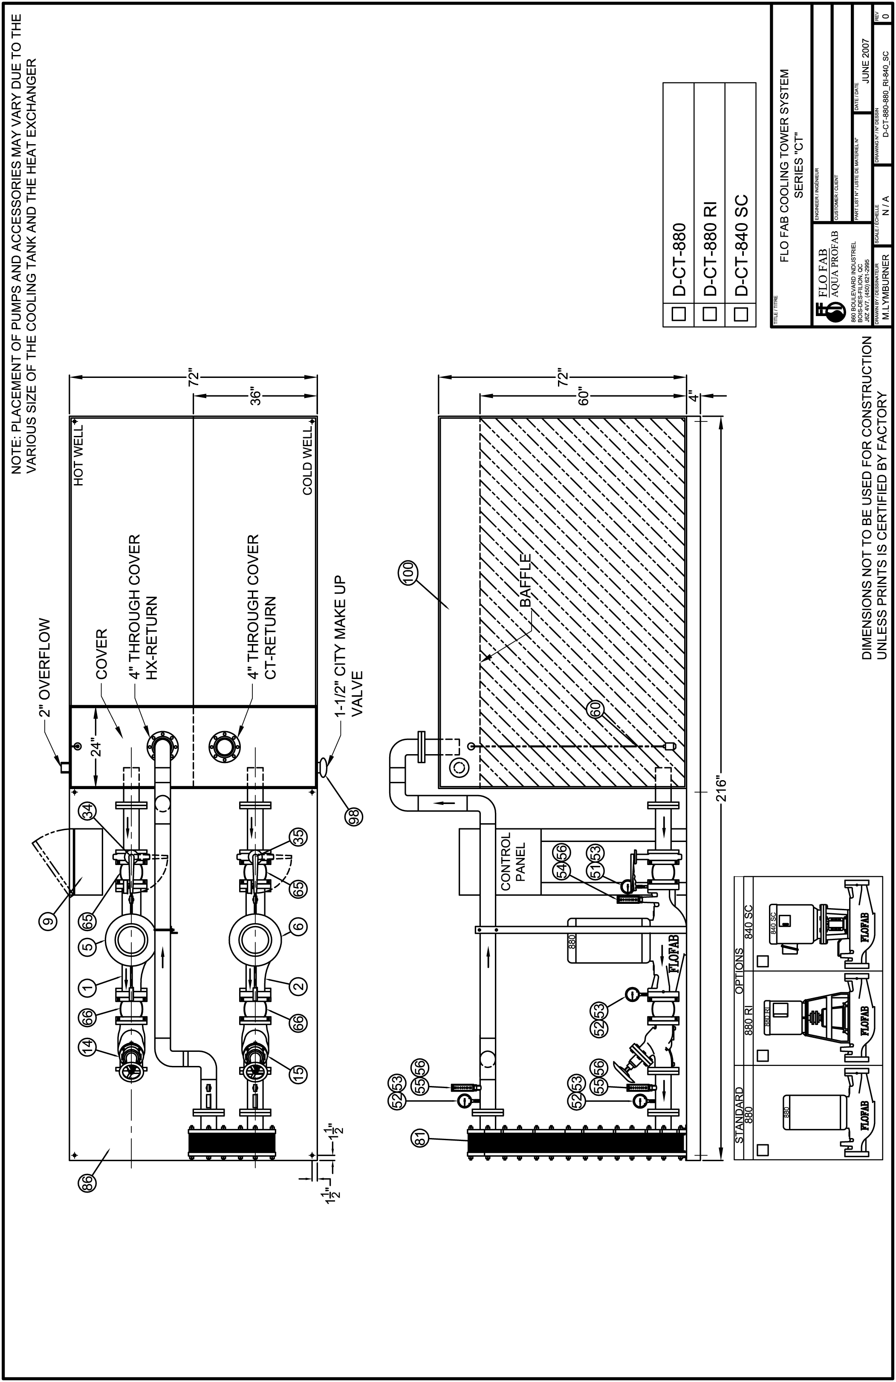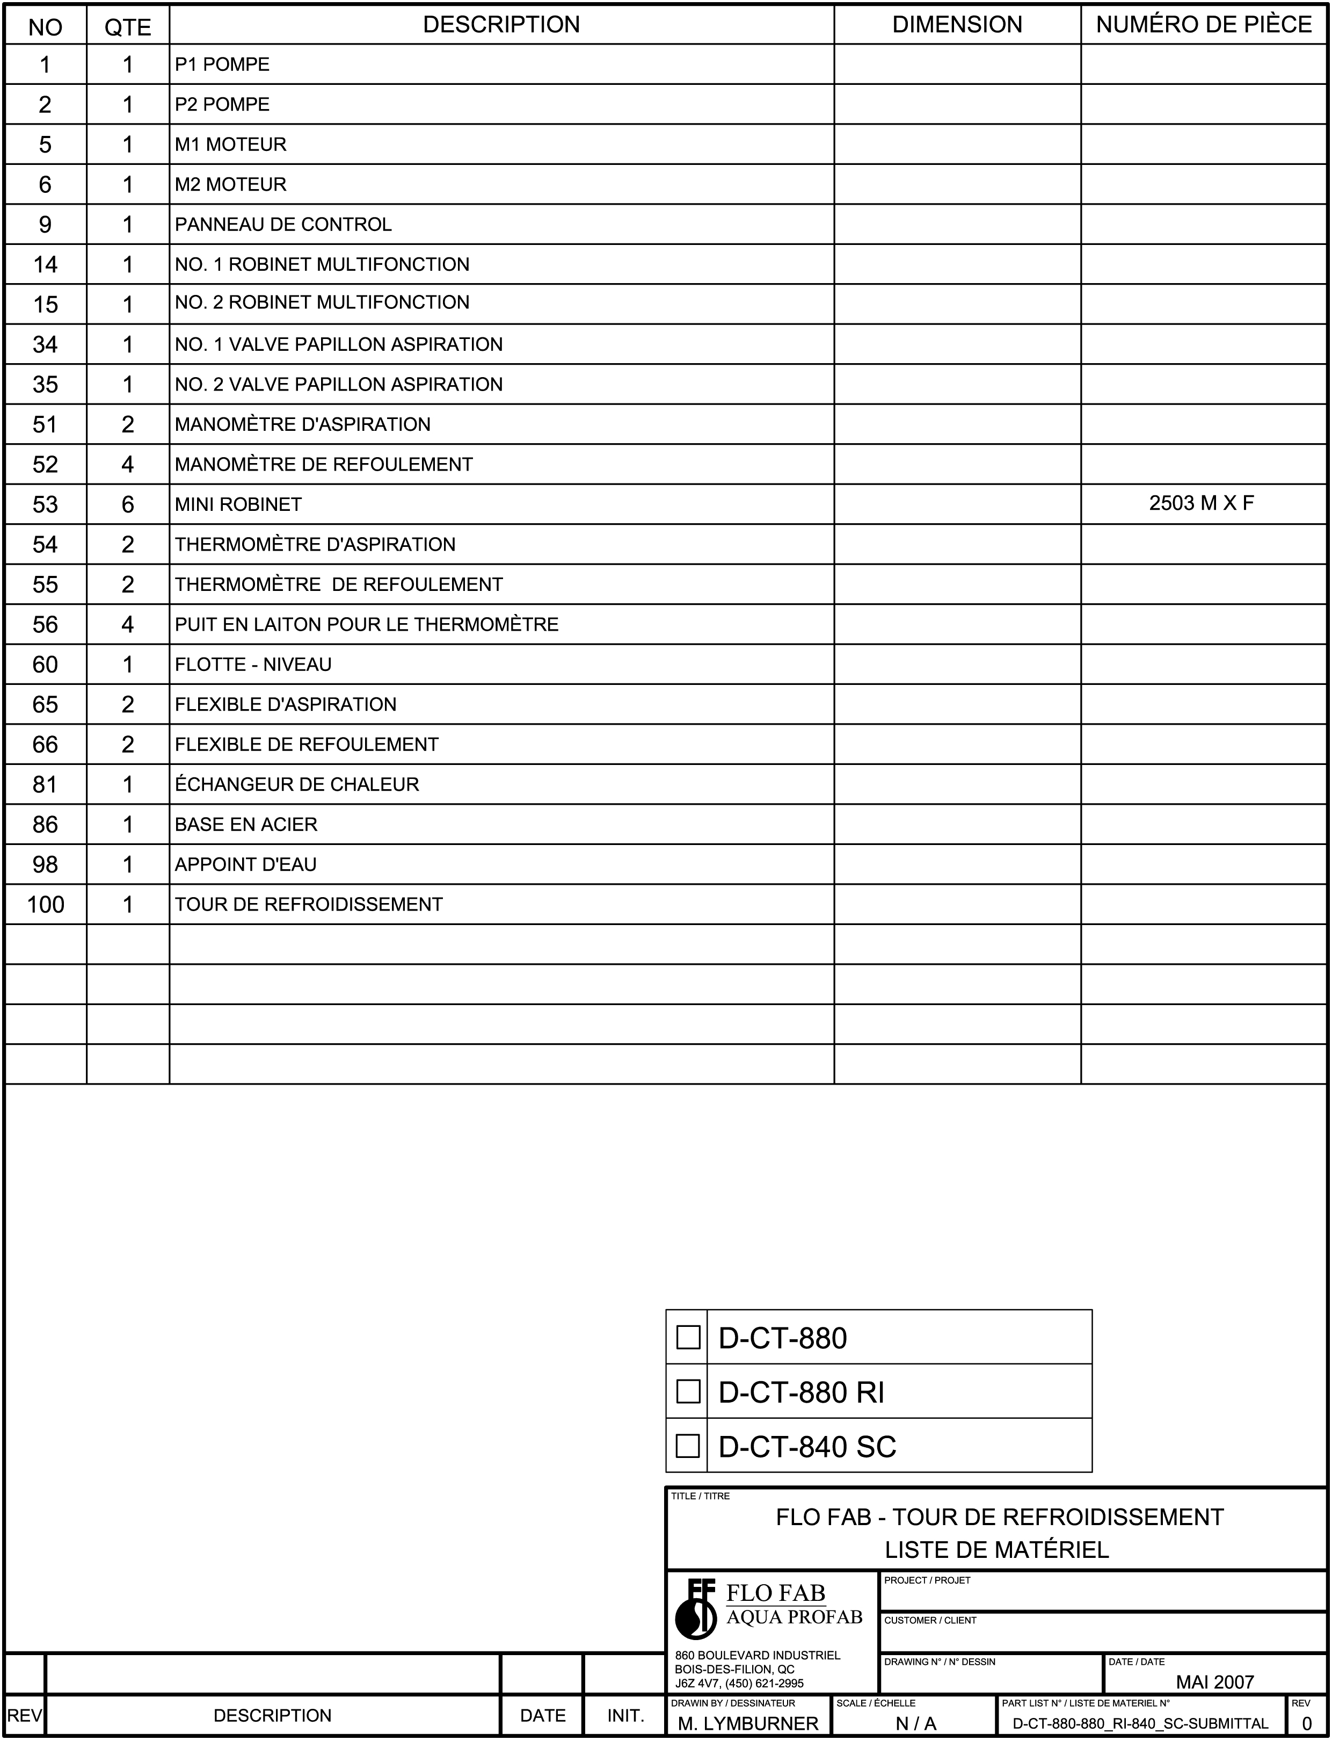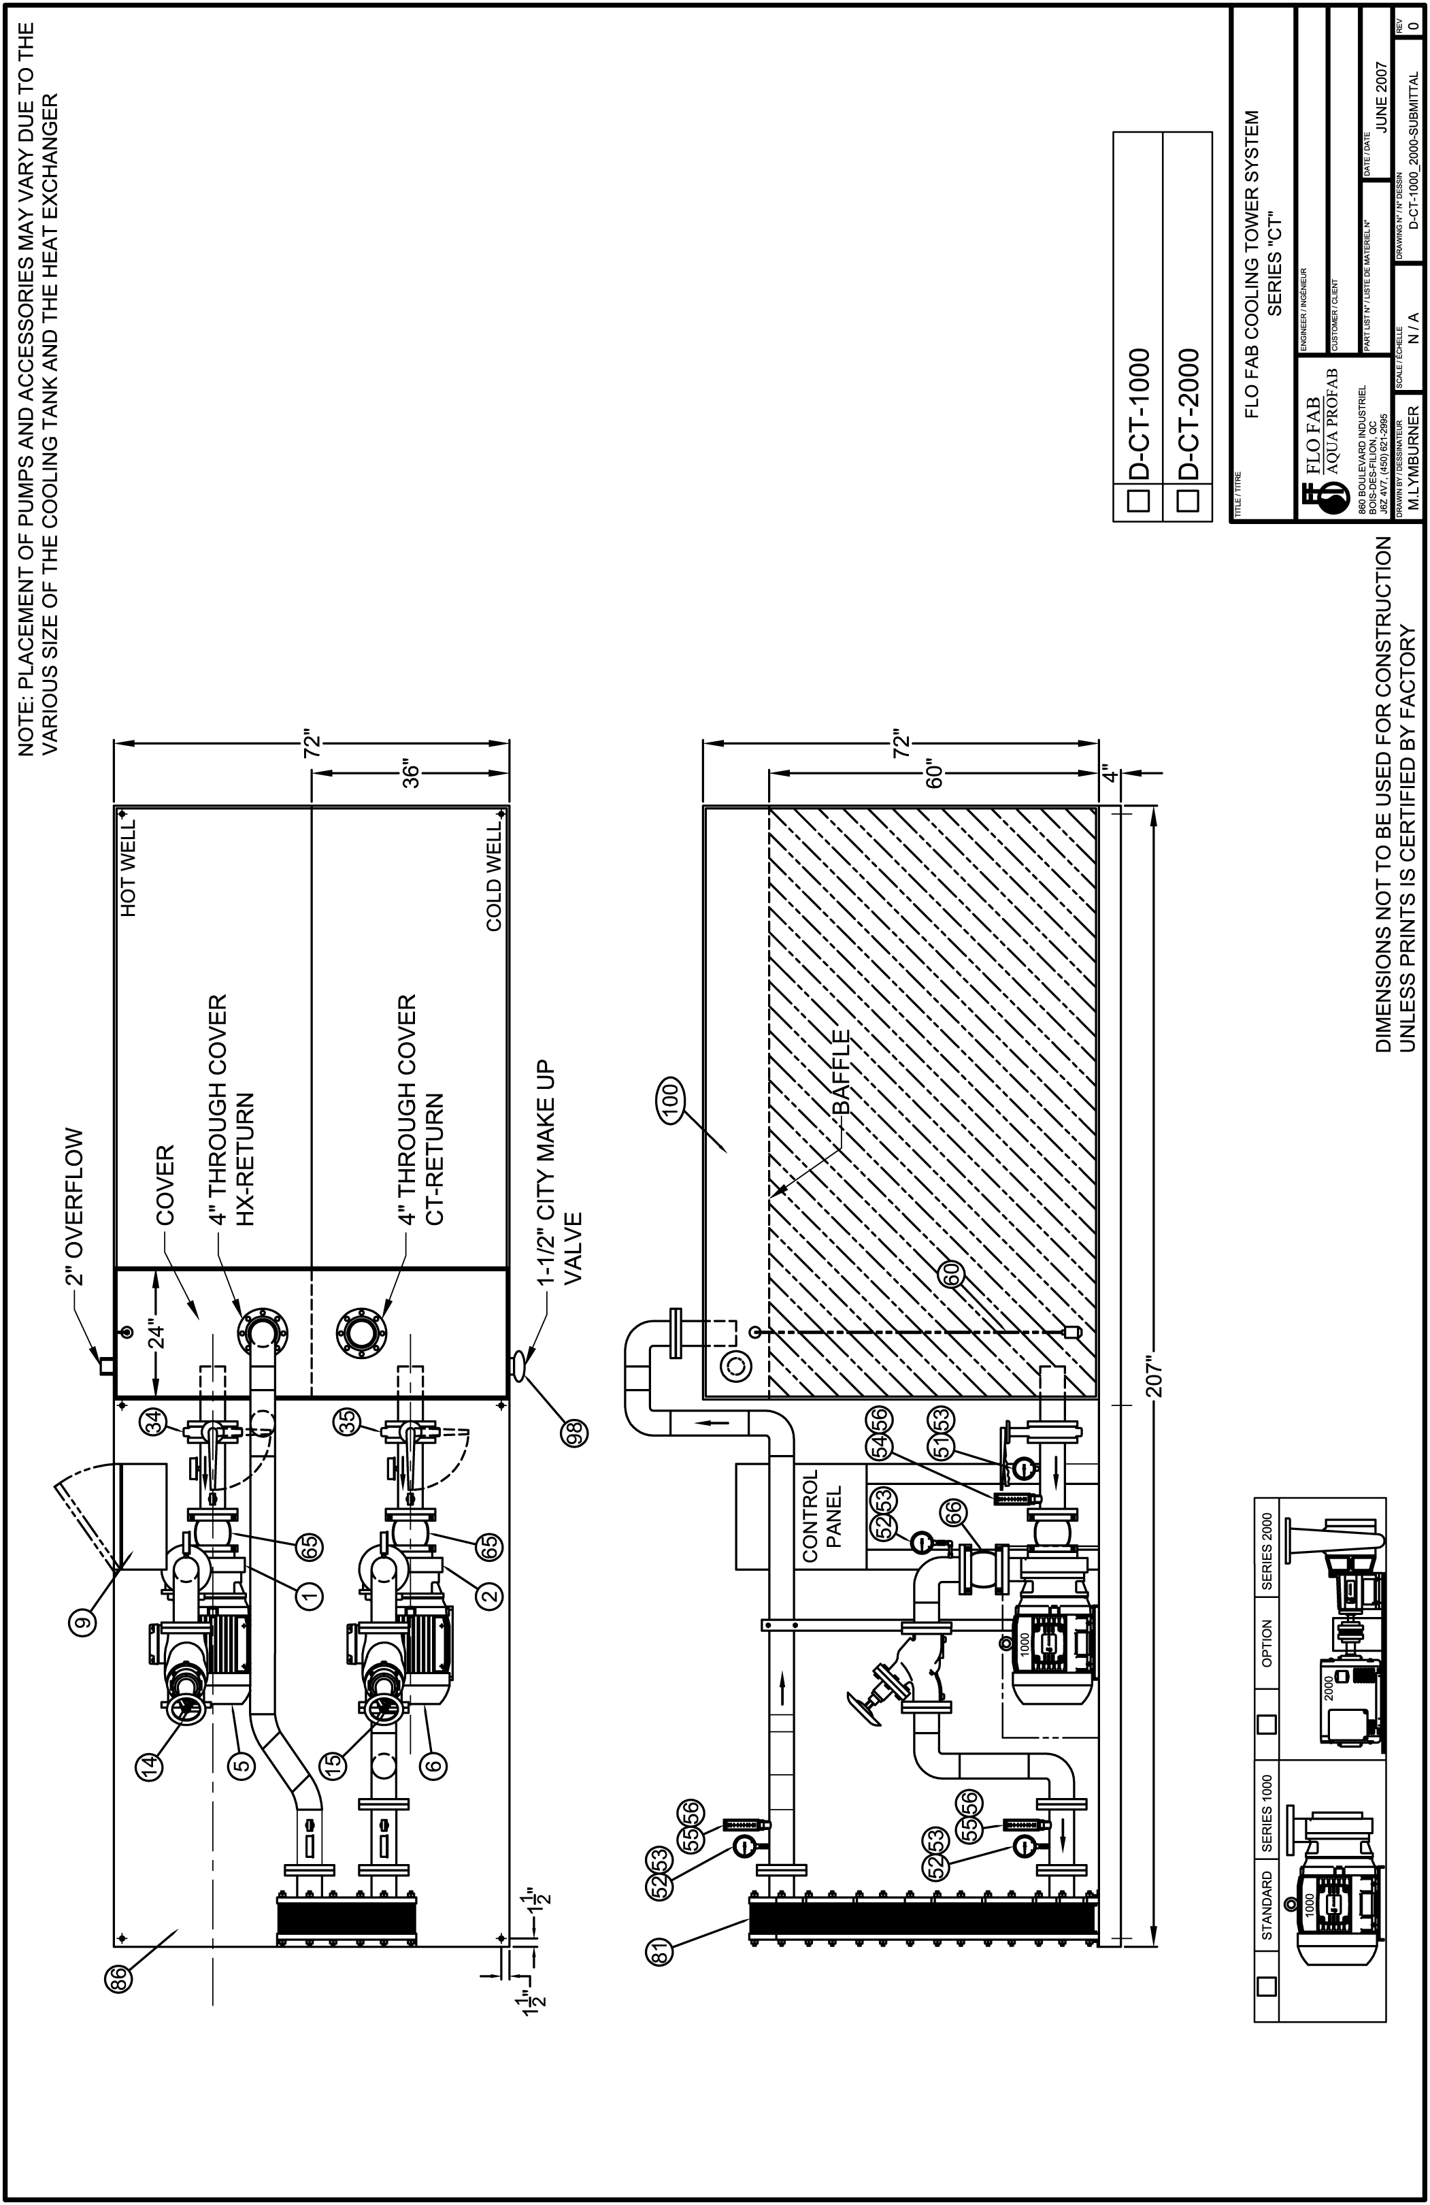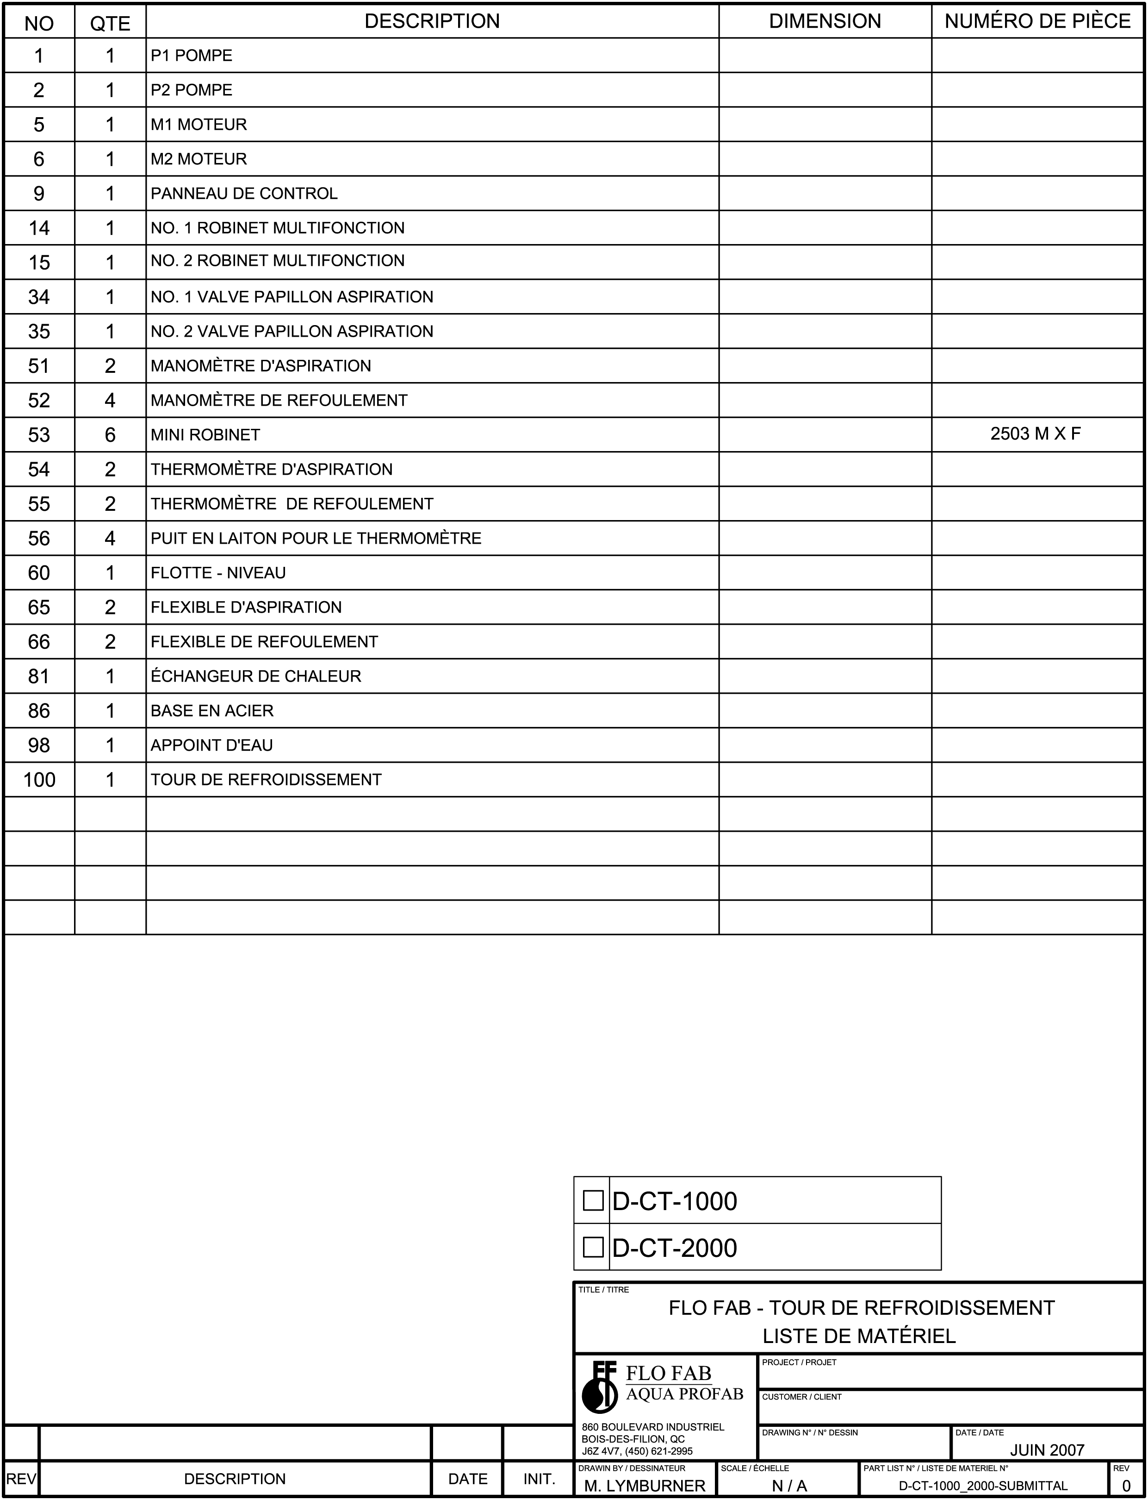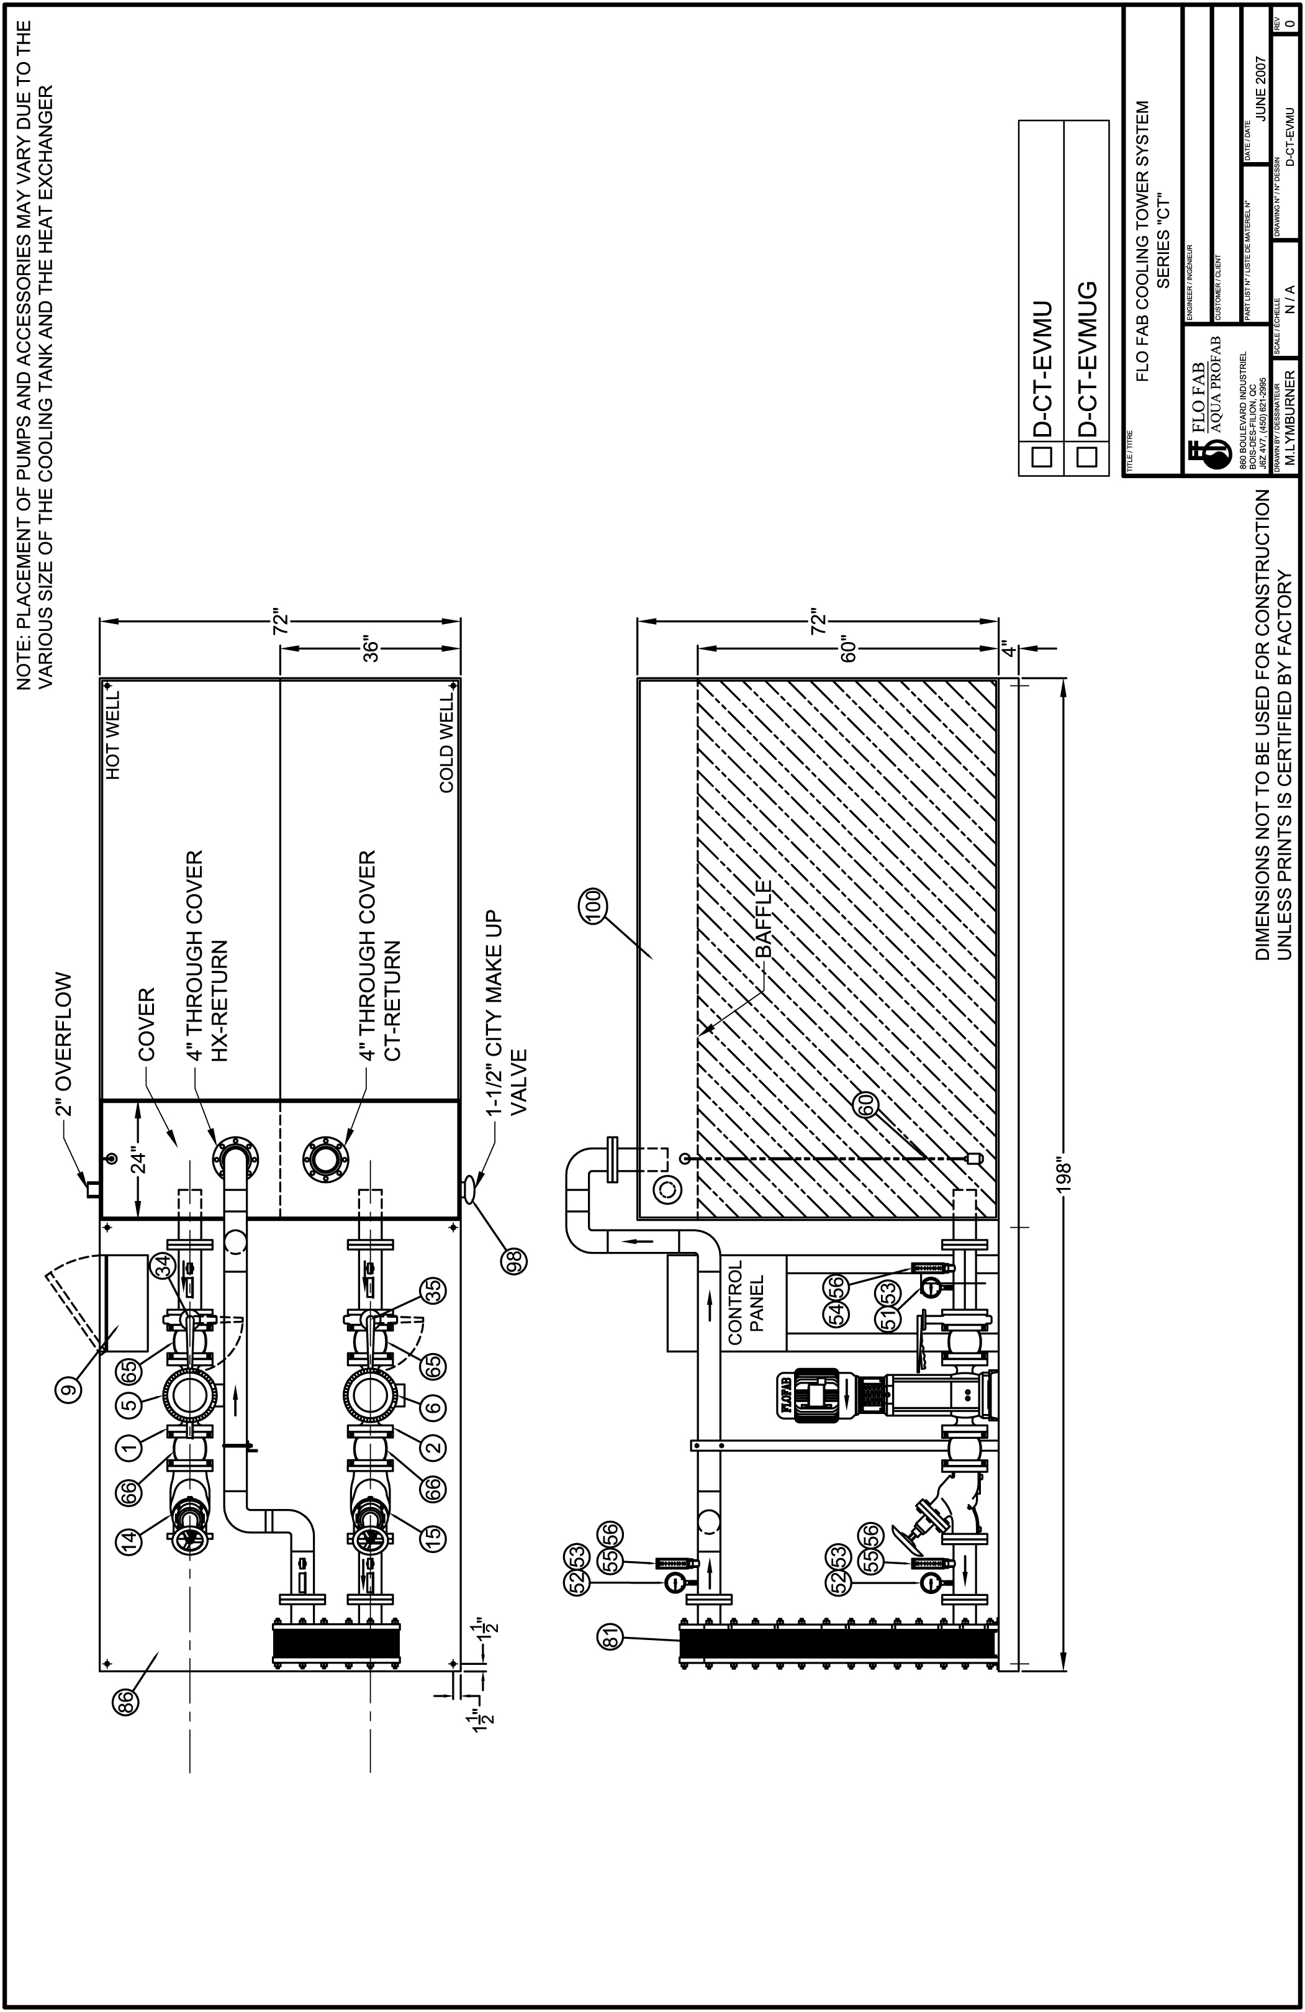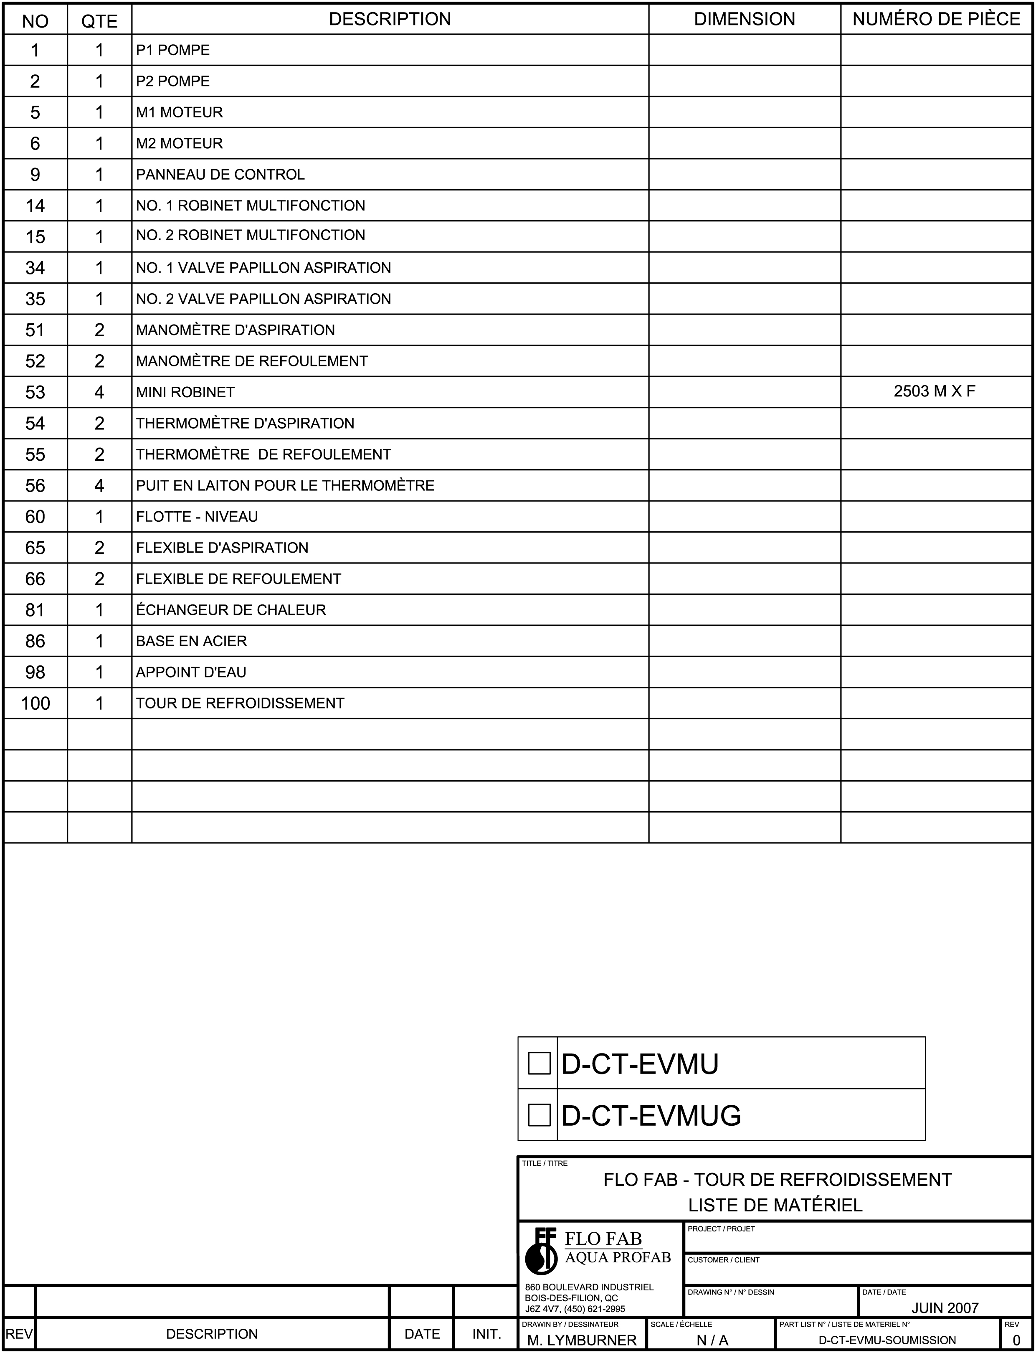

Fin de section

